**МИНОБРНАУКИ РОССИИ**

Федеральное государственное бюджетное образовательное учреждение

высшего образования

**«Гжельский государственный университет»** (ГГУ)

Колледж ГГУ

Специальность 09.02.07. Информационные системы и программирование.

**Реферат**

**по предмету «Компьютерные сети»**

**на тему «Методы доступа к среде передачи данных»**

ВЫПОЛНИЛА:

Студентка группы ИСП-О-17

Валгуцкова С.С.

ПРОВЕРИЛА:

Прокуронова А. Ю.

Оценка ___________________

п. Электроизолятор

2019 г.

* **Метод доступа** – это способ определения того, какая из рабочих станций сможет следующей использовать ЛВС.Для передачи данных по сети могут использоваться основные доступы к среде передачи.  
  Ниже выделены 3 основных метода доступа:
* **Маркерный доступ** – один из узлов сети, назначенный администратором или выбранный самостоятельно устройствами генерирует в сеть маркер (специальный пакет), последовательно передаваемый между узлами и разрешающих передачу данных. Применялся для в некоторых шинных топологиях (ArcNet) и кольцевой (TokenRing).
* **Приоритетный метод** – основной коммутатор сети, назначенный администратором, рассматривал запросы на передачу данных от остальных узлов, предоставляя такую возможность узлам с наивысшим приоритетом трафика. Узлы, получившие отказ повышали свой приоритет на 1. Пример – технология 100vgAnyLan. Недостаток – узлы, передающие данные с высоким приоритетом (к примеру, потоковое видео) могли эксклюзивно использовать канал. Кроме того, низкая отказоустойчивость за счет привязки к одному центральному коммутатору.
* **Контроль несущей частоты (прослушивание канала)** – все узлы сети являются равноправными участниками передачи и имеют право передавать данные, только если в данный момент никто больше не передает. После отправки пакета узел обязан сделать паузу, дав возможность другим. Данный метод доступа используется в технологии Ethernet.

Наиболее распространенным является метод ***множественного доступа*** ***с прослушиванием несущей и разрешением коллизий (CSMA/CD).***

Метод заключается в том, что сетевой адаптер прослушивает среду передачи, будь то кабель или радиочастота, чтобы определить, свободна ли она в данный момент времени. Каждый сетевой адаптер должен постоянно прослушивать среду передачи данных, в том числе и во время передачи данных, это позволяет более быстро обнаружить коллизию в сети и принять меры по ее устранению. ***Множественный доступ с контролем несущей и с предотвращением коллизий (CSMA/CA)***

Это метод доступа, в котором:

* используется схема прослушивания несущей волны
* станция, которая собирается начать передачу, посылает jam signal (сигнал затора)
* после продолжительного ожидания всех станций, которые могут послать jam signal, станция начинает передачу фрейма
* если во время передачи станция обнаруживает jam signal от другой станции, она останавливает передачу на отрезок времени случайной длины и затем повторяет попытку.

CSMA/CA отличается от CSMA/CD тем, что коллизиям подвержены не пакеты данных, а только jam-сигналы. Отсюда и название «Collision Avoidance» — предотвращение коллизий. Предотвращение коллизий используется для того, чтобы улучшить производительность CSMA, отдав сеть единственному передающему устройству. Эта функция возлагается на «jamming signal» в CSMA/CA.

**Этапы доступа к среде**

Все данные, передаваемые по сети, помещаются в кадры определенной структуры и снабжаются уникальным адресом станции назначения.

Чтобы получить возможность передавать кадр, станция должна убедиться, что разделяемая среда свободна. Это достигается прослушиванием основной гармоники сигнала, которая также называется несущей частотой (carrier-sense, CS). Признаком незанятости среды является отсутствие на ней несущей частоты, которая при манчестерском способе кодирования равна 5-10 МГц, в зависимости от последовательности единиц и нулей, передаваемых в данный момент.

Все станции, подключенные к кабелю, могут распознать факт передачи кадра, и та станция, которая узнает собственный адрес в заголовках кадра, записывает его содержимое в свой внутренний буфер, обрабатывает полученные данные, передает их вверх по своему стеку, а затем посылает по кабелю кадр-ответ. Адрес станции источника содержится в исходном кадре, поэтому станция-получатель знает, кому нужно послать ответ.

После окончания передачи кадра все узлы сети обязаны выдержать технологическую паузу (Inter Packet Gap) в 9,6 мкс. Эта пауза, называемая также межкадровым интервалом, нужна для приведения сетевых адаптеров в исходное состояние, а также для предотвращения монопольного захвата среды одной станцией. После окончания технологической паузы узлы имеют право начать передачу своего кадра, так как среда свободна. Из-за задержек распространения сигнала по кабелю не все узлы строго одновременно фиксируют факт окончания передачи кадра узлом 1.

По одному кабелю в каждый момент времени осуществлять передачу может только один узел. При одновременной передаче нескольких узлов, их сигналы взаимно искажают друг друга, информация теряется. Такое явление называется *коллизией.*Поэтому в ВС применяется метод управления обменом (метод доступа), устанавливающий очередность доступа к сети всех абонентов и предотвращающий конфликты между ними. От эффективности выбранного метода зависят: скорость обмена информацией между компьютерами, нагрузочная способность сети, время реакции сети на события и т.д.

**Методы управления обменом делятся на две группы:**

* Централизованные методы, когда все управление сосредоточенно в одном месте. Недостатки методов: неустойчивость к отказам центра, малая гибкость управления. Достоинство - отсутствие конфликтов.
* Децентрализованные методы, при которых отсутствует центр управления. Главные достоинства таких методов: высокая устойчивость к отказам и большая гибкость. Однако возможны конфликты, которые надо разрешать. Децентрализованные методы бывают:
* Детерминированные - определяют четкие правила, по которым чередуются захватывающие сеть абоненты. Абоненты имеют систему приоритетов, которая различна для всех абонентов. При этом конфликты полностью исключены, но некоторые абоненты могут дожидаться своей очереди слишком долго.
* Случайные - подразумевают случайное чередование передающих абонентов. Возможность конфликтов подразумевается, но предлагаются способы их разрешения. Случайные методы работают хуже, чем детерминированные, при большом трафике сети и не гарантируют абоненту величину времени доступа (это интервал между возникновением желания передавать и получением возможности передать свой пакет).

**Управление обменом в сети с топологией «шина».**

В топологии «шина» возможно централизованное управление. При этом один из абонентов («центральный») посылает всем запросы о передаче данных, затем разрешает передачу одному из абонентов. После окончания передачи передававший абонент сообщает «центру», что он закончил передачу, и «центр» снова начинает опрос. Центр здесь не пересылает информацию от одного абонента к другому, а только управляет обменом.

Существует несколько разновидностей случайных методов управления обменом. В некоторых из них не все передающие абоненты распознают коллизию, а только те, которые имеют меньшие приоритеты. Абонент с максимальным приоритетом из всех, начавших передачу, закончит передачу своего пакета без ошибок. В других случайных методах каждый абонент начинает свою передачу после освобождения сети не сразу, а выдержав свою, строго индивидуальную задержку. Максимальным приоритетом будет обладать абонент с минимальной задержкой.

При этом осуществляется проверка активности среды (несущей). Если среда используется, все должны отложить свои передачи, пока она не освободится. Отсутствие активности означает, что среда свободна. Передачу могут попытаться начать сразу несколько станций. Если одна из них успела начать передачу, среда становится занятой, и все другие должны ждать ее освобождения. Если же несколько станций начинают передачу практически одновременно, происходит коллизия. В этом случае все передатчики должны прекратить передачу и выждать некоторое время перед ее возобновлением, выбранное случайным образом. И так продолжается до тех пор, пока пакет не будет передан без коллизий.

В качестве критерия определения коллизии используется наложение кадров друг на друга (по уровню напряжения) и минимальная пауза между кадрами.

В качестве среды передачи используется коаксиальный кабель или витая пара. Метод используется в сети **Ethernet**.

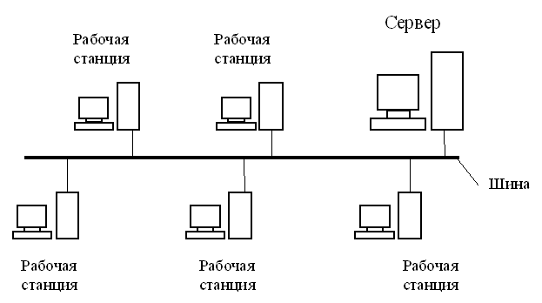

**Управление обменом в сети с топологией «звезда».**

Для топологии «звезда» наиболее подходит централизованный метод управления, причем в данном случае не слишком важно, что находится в центре звезды: компьютер или концентратор. Самый простой централизованный метод состоит в следующем. Абоненты, желающие передать пакет, передают свой запрос в центр. Центр предоставляет им право передачи пакета в порядке очередности. После окончания передачи пакета каким-то абонентом право передавать получит следующий по порядку (по часовой стрелке) абонент, имеющий заявку на передачу. Т.е. абоненты имеют приоритеты по их физическому расположению. В каждый момент наивысшим приоритетом обладает следующий по порядку абонент, но в пределах полного цикла опроса ни один из абонентов не имеет никаких преимуществ перед другими. Максимальная величина времени доступа для любого абонента в этом случае будет равна суммарному времени передачи пакетов всех абонентов сети, кроме данного пакета.

Возможен и другой принцип реализации централизованного управления. В этом случае центр посылает запросы (управляющие пакеты) по очереди всем периферийным абонентам. Тот периферийный абонент, который хочет передавать (первый из опрошенных) посылает ответ (или же сразу начинает передачу). В дальнейшем сеанс обмена проводится именно с ним. После окончания этого сеанса центральный абонент продолжит опрос периферийных абонентов по кругу.

Как в первом, так и во втором случае никаких конфликтов не возникает, т.к. все решения принимает единый центр. Если все абоненты активны и заявки на передачу поступают интенсивно, то все они будут передавать строго по очереди. Но центр должен быть исключительно надежен, иначе будет парализован весь обмен. Скорость управления невысока - даже если все время передает только один абонент, ему все равно приходится ждать после каждого переданного пакета, пока центр опросит всех остальных абонентов.

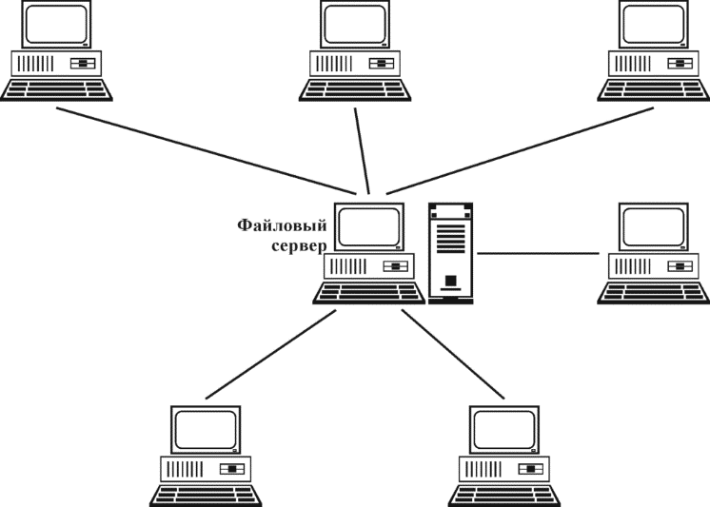

**Управление доступа в сети с топологией «кольцо».**

В топологии «кольцо» сигналы распространяются через однонаправленные двухточечные пути между станциями. Станции соединяются последовательно, формируя физическое кольцо. Сигналы, циркулирующие по кольцу, передаются внутри каждой промежуточной станции от приемника к передатчику.

Преимущество такой структуры заключается в том, что сигналы могут усиливаться и, следовательно, максимальная длина физического кольца не ограничивается вследствие ослабления сигнала в среде. Однако повреждение или отключение одной из станций приводит к разрыву пути следования сигнала. Часто используются концентраторы кабелей, позволяющие легко переключать их с целью обхода неработающих станций.

В сети с топологией «кольцо» можно использовать как различные централизованные методы управления, так и методы случайного доступа. Маркерные методы относятся к децентрализованным и детерминированным методам - в них нет явно выраженного центра, но существует четкая система приоритетов, и потому не бывает конфликтов.

Рассмотрим работу маркерного метода. По кольцу непрерывно циркулирует маркер, предоставляющий абонентам право передавать свой пакет. В качестве маркера используется уникальный пакет специального вида, не имеющий адреса.

